Tổng hợp Git

- Thiết lập khi lần đầu tương tác git với respository
Những lệnh này chỉ cần chạy một lần duy nhất trên máy tính sau khi bạn cài Git, để thiết lập danh tính khi commit.
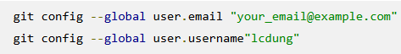

- Tạo mới repository trong máy local
- Khi kết nối repository đến Github
Được sử dụng khi đã tạo repo bằng git init và muốn liên kết nó đến một repo trên Github
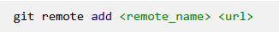
Ví dụ : git remote add origin https://github.com/lcdung/myproject.git

- Làm việc với tệp
Hiển thị tệp nào mới, tệp nào đã thay đổi, tệp nào chưa commit.
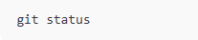

- Thêm tệp vào vùng chờ (staging)
Add các file chỉ định
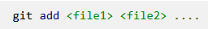

Add tất cả các file trong project
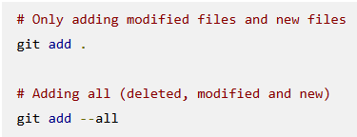

- Lưu phiên bản thay đổi (commit)
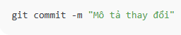
- Đưa code lên Github
Cấu trúc :
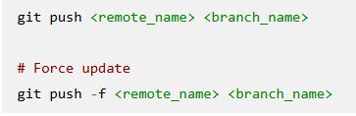
Force update (cập nhật bắt buộc) trong bối cảnh Git là một lệnh cho phép bạn ghi đè lịch sử commit trên remote repository. Khá nguy hiểm

Ví dụ
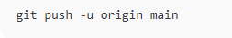
Gửi toàn bộ commit từ máy bạn lên nhánh “main” trên GitHub.

- Lấy những thay đổi trên Github về máy
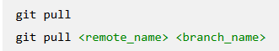

- Kiểm tra các thay đổi
Git fetch là lệnh tải xuống các thay đổi (commits, files, branches, tags) từ remote repository về local repository của bạn, nhưng không tự động gộp vào code hiện tại.
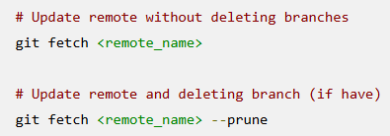

Lệnh git fetch <remote_name> --prune không chỉ tải về các thay đổi mới mà còn xóa các remote-tracking branches đã lỗi thời (stale references) - tức là các branch đã bị xóa trên remote nhưng vẫn còn reference ở local

- Muốn lấy một dự án có sẵn
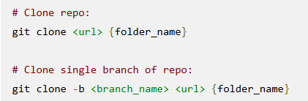

Ví dụ : git clone https://github.com/lcdung/myproject.git (Git sẽ tải toàn bộ mã nguồn về máy bạn)

- Các câu lệnh xử lý branch
- Liệt kê nhánh local
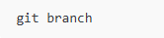
- Liệt kê tất cả nhánh: local + remote
- Tạo nhánh mới nhưng không chuyển sang nhánh đó
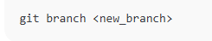
- Tạo nhánh mới và chuyển sang nhánh đó ngay
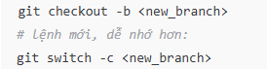
- Đổi tên nhánh hiện tại
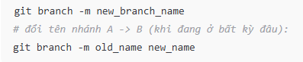
Làm gì: đổi tên nhánh local.
Sau đó (nếu nhánh đã push):
- git push origin -u new_name – đẩy nhánh mới và đặt upstream.
- git push origin --delete old_name – xóa nhánh cũ trên remote (nếu có).
- Xóa nhánh local
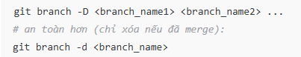
- Xóa nhánh trên remote
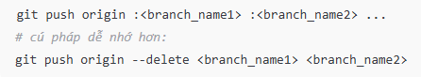
- Xem lịch sử (Logs)
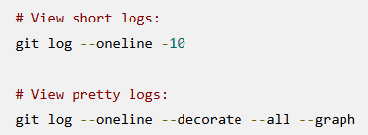
- Di chuyển trong Git
- Checkout sang một nhánh
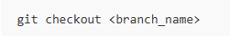

- Checkout theo commit hash
Chuyển toàn bộ mã nguồn về đúng trạng thái của commit nào mình muốn
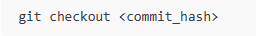
Ví dụ : git checkout a3f5d2b

- Checkout một file ở một commit cụ thể
Khôi phục một file duy nhất về phiên bản tại commit nào đó.
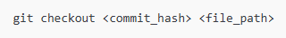
Ví dụ : git checkout 4b8f9cd src/App.java

- Checkout file từ nhánh khác
Lấy file từ một nhánh khác sang nhánh hiện tại
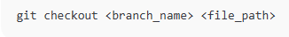
Ví dụ : git checkout main index.html (Lấy file index.html từ nhánh main về, đè lên bản hiện tại)

- Git Reset
Giúp quay ngược lịch sử hoặc gỡ thay đổi ở nhiều mức khác nhau: commit, staging, hay working directory
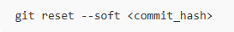
Quay HEAD về commit chỉ định, nhưng vẫn giữ toàn bộ thay đổi trong vùng staging (đã git add)
Ví dụ : git reset --soft a4b9b21

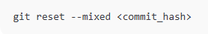
Quay về commit chỉ định, bỏ staging, nhưng vẫn giữ thay đổi trong thư mục làm việc

Ví dụ : git reset --mixed 7cc2d10

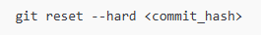
Quay về đúng trạng thái của commit đó, xóa sạch thay đổi trong staging và working directory

Ví dụ : git reset --hard a4b9b21

Reset nhanh commit trước đó :
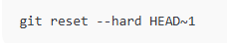
Ý nghĩa : Xóa commit cuối cùng. HEAD~2 nghĩa là lùi 2 commit, HEAD~3 lùi 3 commit, v.v.

- Git Revert
Git revert không xóa commit cũ, mà tạo thêm một commit mới để đảo ngược các thay đổi
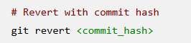

- Git Merge
Git merge giúp kết hợp (hòa nhập) thay đổi từ một nhánh khác vào nhánh hiện tại
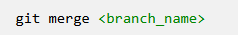

- Git Rebase
git rebase là cách kéo toàn bộ commit của một nhánh, đặt chúng lên đầu một nhánh khác
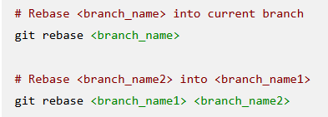
Nếu có xung đột, bạn cần giải quyết và sử dụng:​
- git status để kiểm tra trạng thái
- git rebase --continue để tiếp tục
- git rebase --skip để bỏ qua thay đổi

- Git Cherry-pick
lấy commit từ branch khác về branch hiện tại

- Git Diff
So sánh code
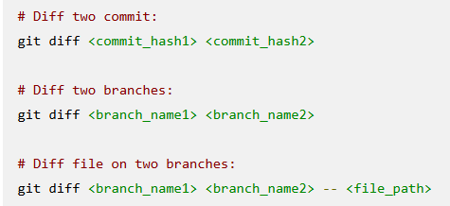

- Git stash
- Stashed all changed
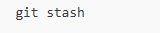
Cất (stash) toàn bộ thay đổi hiện có vào một “ngăn tạm”, bao gồm:
- File đã git add
- File mới sửa nhưng chưa add

- List all stash
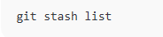
Xem danh sách tất cả stash bạn đã tạo

- Show detail of a stash
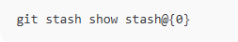
Xem chi tiết thay đổi trong stash (như “diff”), nếu xem từng dòng cụ thể hơn thêm -p

- Apply latest stash to current branch
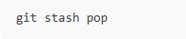
Lấy stash mới nhất (thường là stash@{0}) và áp dụng nó vào nhánh hiện tại, đồng thời xóa khỏi danh sách stash

- Apply một stash cụ thể và xóa nó
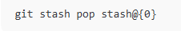
Lấy stash chỉ định (ở vị trí 0) ra, áp dụng thay đổi đó vào nhánh hiện tại, rồi xóa nó khỏi danh sách

- Apply một stash cụ thể nhưng giữ lại
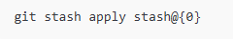
Giống pop, nhưng không xóa stash sau khi áp dụng

- Xóa một stash cụ thể
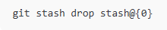
Xóa bỏ stash số {0} khỏi danh sách stash (không áp dụng code)

- Xóa toàn bộ stash
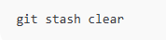
Xóa tất cả stash đã lưu

